Tutorial
Sistema de Informações Gerenciais de Contas
(GesContas)
Sumário
Apresentação 3
I. Acesso ao sistema GesContas 5
II. Algumas funcionalidades do APEX 7
III. Como operacionalizar cada aba do GesContas 11
A) Aba Clientes 11
B) Aba Verificações da UT 12
C) Aba Concessão de Perfil 13
D) Aba Avaliação de UPC 14
E) Aba Classificação de UPC 17
F) Aba Distribuição em Anos 18
G) Aba Consultas 19

Apresentação
O Sistema de Informações Gerenciais de Contas (GesContas) foi desenvolvido pela Diretoria de Normas e Gestão de Contas (contas@tcu.gov.br) para gerenciar informações sobre as unidades jurisdicionadas que se relacionam com o contexto da prestação de contas, denominadas unidades prestadoras de contas (UPC) e sobre as prestações de contas anuais.
O sistema foi desenvolvido no ambiente Oracle Application Express (Oracle APEX), muito utilizado pelo TCU na criação descentralizada de aplicações e compõe-se das seguintes abas disponíveis aos usuários do Tribunal em geral, sendo que o acesso de cada pessoa dependerá do perfil que lhe tenha sido atribuído pelo dirigente da unidade. Veja abaixo as abas e o que oferecem de conteúdo:
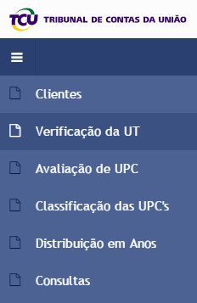
Aba de consulta de todas as unidades prestadoras de contas (UPC) da Administração Pública Federal, com a informação de alguns atributos dessas UPC, tais como autoridade supervisora, unidade técnica de vinculação, data de envio da prestação de contas, configuração da prestação de contas, entre outros.

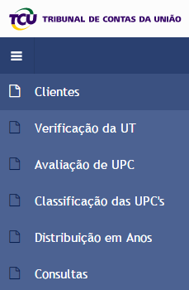
Aba de gerenciamento dos perfis a serem usados pelas unidades técnicas.

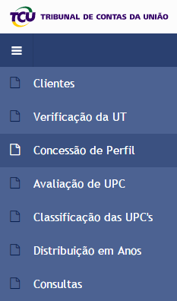
Aba destinada à verificação da relação e dos dados das UPC pelas unidades técnicas do TCU com base na sua clientela de contas.

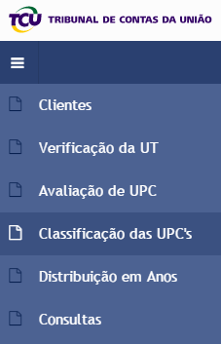
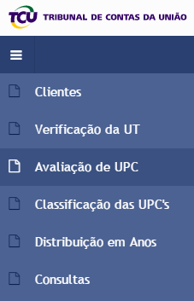
Mostra a classificação das UPC, após a avalição, considerando a metodologia da Curva ABC e com base nos critérios de relevância, risco e materialidade. .
Aba destinada à avaliação que as unidades técnicas devem fazer de cada UPC de sua clientela com base em relevância, risco e materialidade, para fins de definição da relação das UPC que terão as contas julgadas a cada ano.

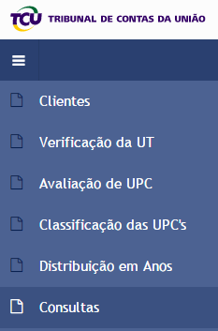
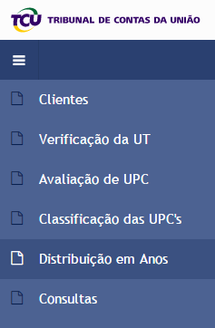

Demonstra informações e dados das contas prestadas a cada exercício, tais como data da entrega do relatório de gestão, usuários habilitados por UPC, usuário que fez a conclusão da conta, etc.
Demonstra a distribuição das UPC para fins da constituição de processos de contas, considerando um ciclo de quatro anos a partir do ano da avaliação.

As pessoas podem atuar no GesContas em cinco perfis, conforme a seguir:
Gestor |  | Secretário-Gerencial |  | Gerencial |  | Avaliador |  | Consulta
- Perfil exclusivo da Diretoria de Contas  - Permite executar as funções dos demais perfis  - Permite parametrizar o sistema |  | - Atribuído automaticamente ao secretário de cada UT  - Permite executar todas as funções da UT  - Permite conceder os perfis Gerencial e Avaliador a pessoas da UT |  | - Atribuído pelo Secretário-Gerencial  - Permite consultas gerais  - Permite atribuir o perfil Avaliador a pessoas da UT  - Permite gerenciar e homologar as avaliações das UPC da UT |  | - Atribuído pelo Secretário-Gerencial e pelo Gerencial  - Permite consultas gerais  - Permite avaliar as UPC da UT |  | - Atribuído automaticamente a todos os servidores do TCU  - Permite consultas gerais

O GesContas faz interface direta com o sistema Clientela e com o sistema e-Contas. O Clientela é o sistema onde são mantidos os dados das unidades jurisdicionadas ao Tribunal e o sistema e-Contas é o sistema usado para gerenciar o fluxo da prestação de contas, desde a UPC, e receber todas as informações das contas dos órgãos e entidades da Administração Pública Federal.
Por isso, ajustes em informações constantes do GesContas, na sua maioria, são feitos nos sistemas de origem para, então, surtirem reflexo na base de dados do GesContas.
Os tópicos seguintes orientarão sobre o acesso e concessão de perfis, assim como sobre a navegação em cada uma das abas que compõem o GesContas.
Eventuais sugestões sobre o Sistema GesContas e sobre este Tutorial podem ser enviadas para a Diretoria de Contas (contas@tcu.gov.br).

Acesso ao sistema GesContas
- Acesse o portal do TCU (www.tcu.gov.br) e, com o login integrado feito, clique no ícone Serviços de TI (Sistemas), conforme indicado abaixo:
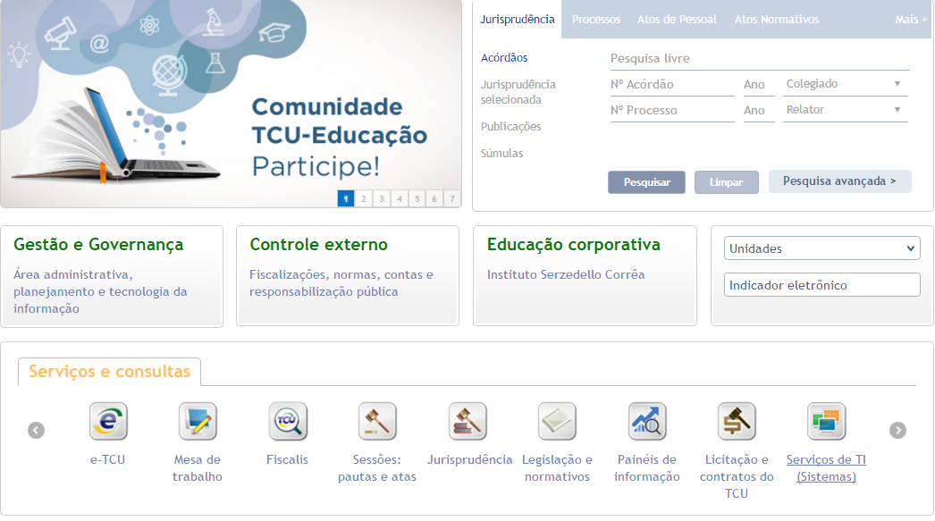
- Clique na aba , escreva no nome o GesContas no campo de pesquisa e clique em :
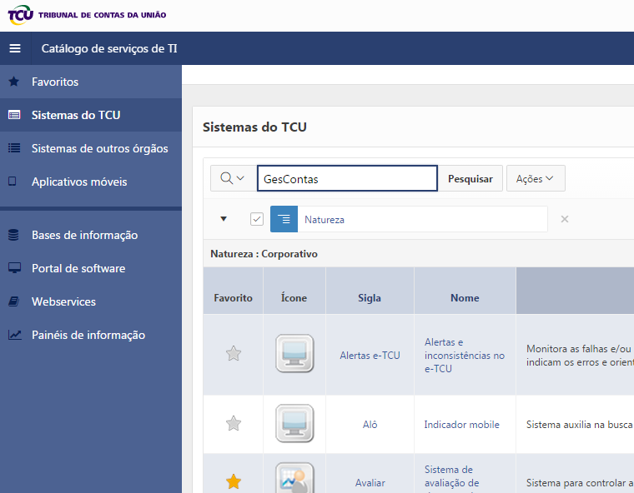
- Aparecerá, então, o ícone de acesso ao GesContas. Primeiro, adicione o GesContas aos seus Favoritos () (isso facilitará os próximos acessos), depois, clique no ícone para acessar o sistema.
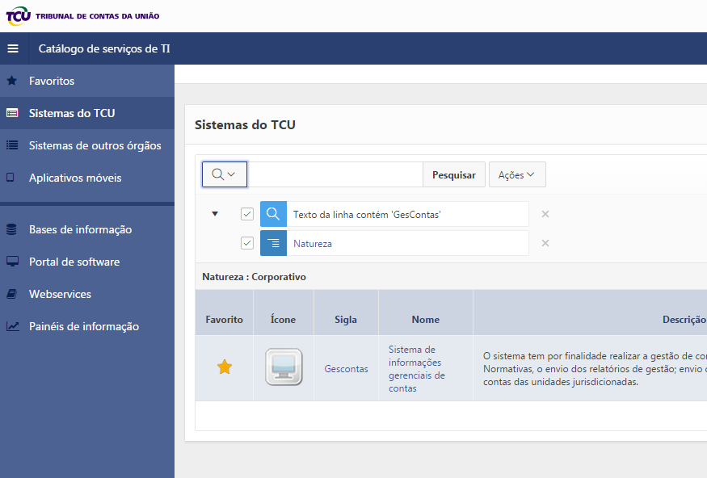
- Esta é a primeira tela do GesContas. Por ora, vamos nos concentrar em conhecer as funcionalidades de navegação do APEX, usando a área marcada na tela inicial abaixo.
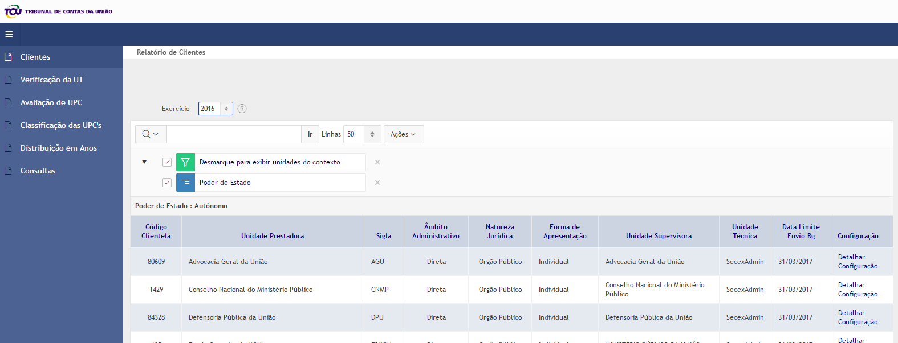

Algumas funcionalidades do APEX
- Você poderá escolher o exercício com qual deseja trabalhar.
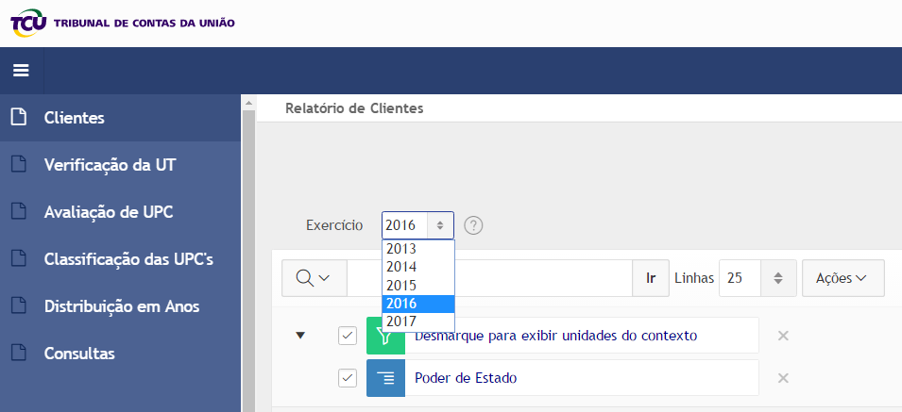
- Usando a ferramenta “Pesquisa” , você poderá filtrar o relatório por alguns atributos da UPC. Veja abaixo:
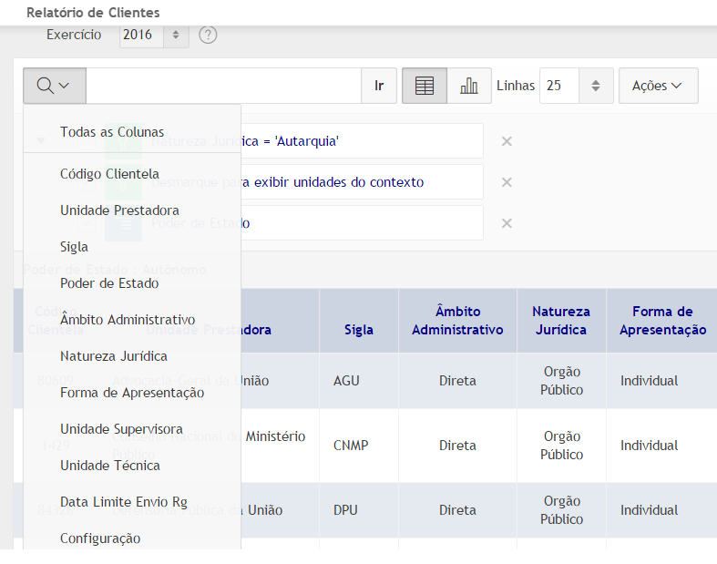
Depois, foi informada a palavra “Defensoria”. Com isso, o relatório terá como resultado a relação de todas as “Unidades Prestadoras” que tenham essa palavra com parte do seu nome.

Primeiro, foi escolhida a coluna “Unidade Prestadora” para o filtro.

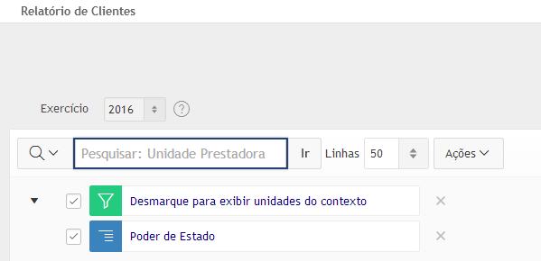
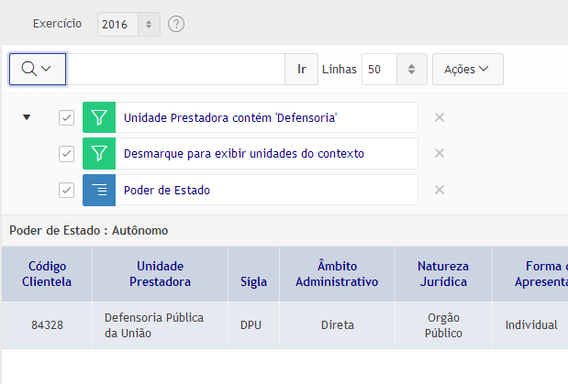
Ao clicar no botão, você poderá escolher a coluna na qual o valor informado será pesquisado.

- Você poderá escolher também a quantidade de linhas a serem apresentadas no relatório em tela on line.
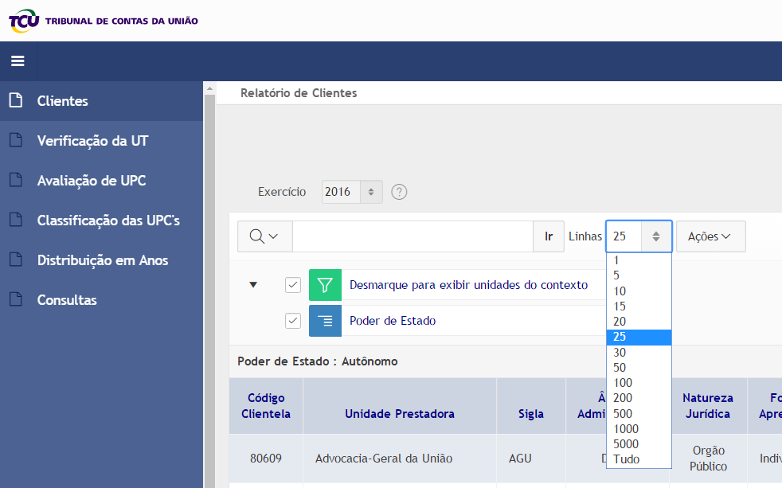
- Você dispõe de um conjunto de ações. Algumas delas lhe serão muito útil para obter informações mais precisas e no formato desejado. Vamos selecionar duas para melhor detalhamento.
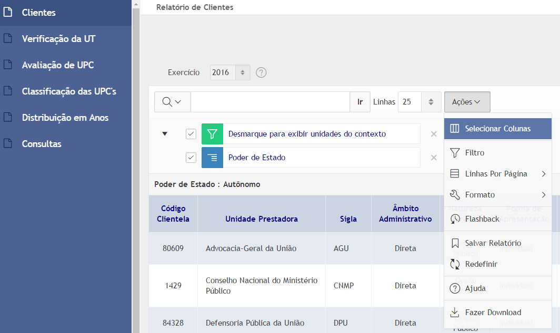

- Vamos selecionar duas para mostrar em detalhes.
  - A primeira é a ação . Com ela, você poderá indicar quais colunas deseja ter no relatório, tanto na tela, quanto no arquivo exportado.
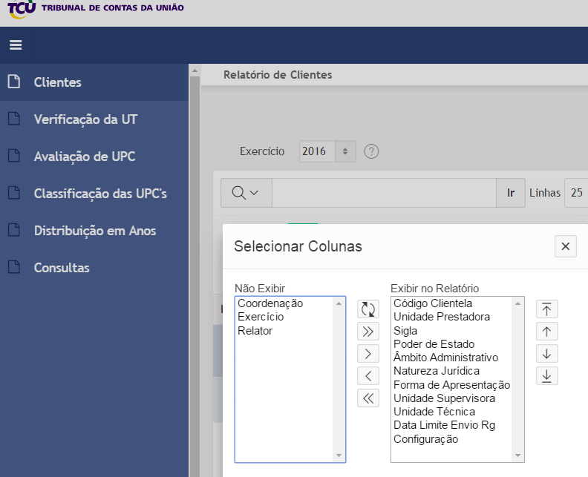
Colunas que aparecerão no relatório
Colunas que não aparecerão no relatório
Com este outro conjunto de operadores você poderá navegar “para cima” e “para baixo” nas opções de colunas
Com este conjunto de operadores você poderá movimentar as opções de colunas para o relatório. Da esquerda para a direita (inclui no relatório); da direita para a esquerda, exclui a coluna do relatório.

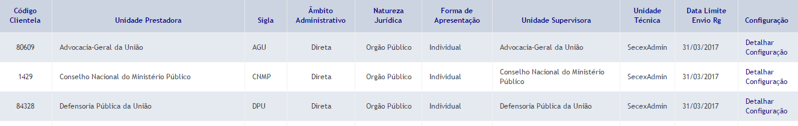

  - A segunda é a exportação do relatório formatado conforme item anterior. Você poderá exportar o arquivo em diversos formatos para melhor trabalhar o relatório. Para tanto, use a ação 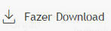 do menu.
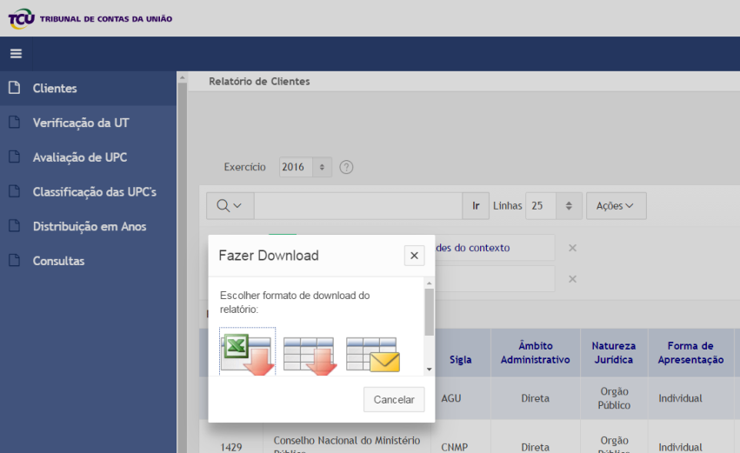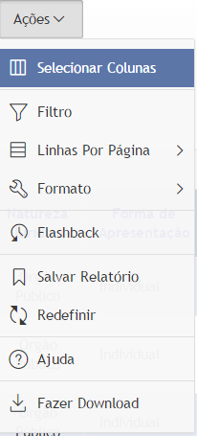
Opções de formatos de exportação do relatório

Como operacionalizar cada aba do GesContas
A partir deste ponto, seguirão orientações sobre uso das informações e operações que compõem cada aba do GesContas. Em algumas abas, o usuário poderá realizar algumas operações; em outras, o usuário poderá apenas efetuar consultas das informações.

Aba Clientes
A aba Clientes é exclusivamente para consultas sobre as UPC da jurisdição de todo o Tribunal e não apenas da unidade técnica do operador. Conforme demonstrado no tópico II, você poderá customizar o relatório, utilizando as ferramentas do APEX.
Cabe destacar aqui, adicionalmente ao que já foi dito, a coluna “Configuração” na cópia de tela abaixo.
Ao clicar sobre essa coluna, aparecerão diversas informações específicas da UPC correspondente e sobre a conta do exercício:
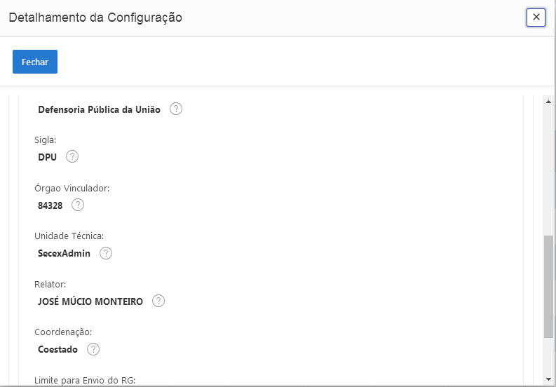
Aqui, informações sobre a UPC e sobre a conta obtidas a partir da coluna configurações.

Aba Verificações da UT
Cada UT deve, em cada exercício, verificar a relação de UPC da sua clientela a fim de certificar se todas as UPC atribuídas são mesmo da clientela e se as UPC atribuídas são, de fato, da clientela da UT. Esse trabalho da UT é realizado nessa aba Verificações da UT.
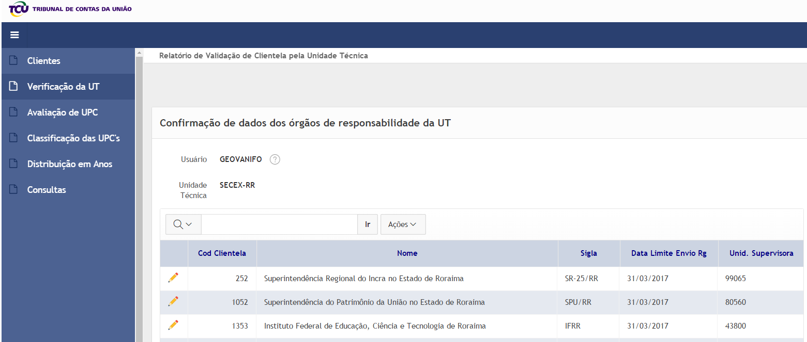
Basta clicar sobre o lápis () para ver os dados da UPC e conferir.
Aqui, a título de exemplo, são apresentados os dados de uma UPC.
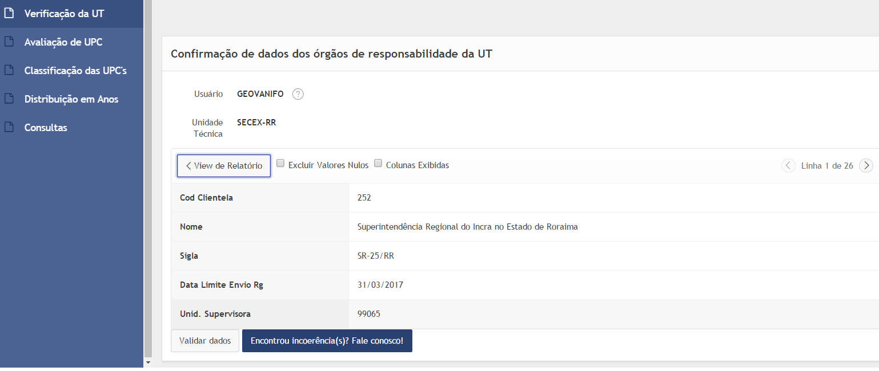
Clicar aqui se a UPC for da clientela da UT e se os dados estiverem corretos.
Clicar aqui se encontrou alguma inconsistência no cadastro da UPC. Um e-mail será enviado para a Diretoria de Contas, que providenciará as correções necessárias.

Aba Concessão de Perfil
Conforme mostrado no tópico Apresentação, há cinco perfis de acesso ao GesContas. A concessão dos perfis iniciará sempre pela tela a seguir. Use o botãopara iniciar a concessão de perfis.
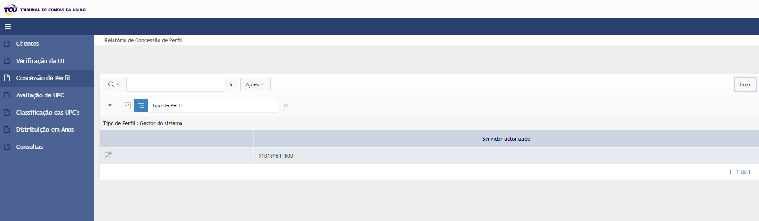Depois de clicar em, aparecerá a tela abaixo:
Relação dos usuários habilitados em cada perfil, dentro de uma UT
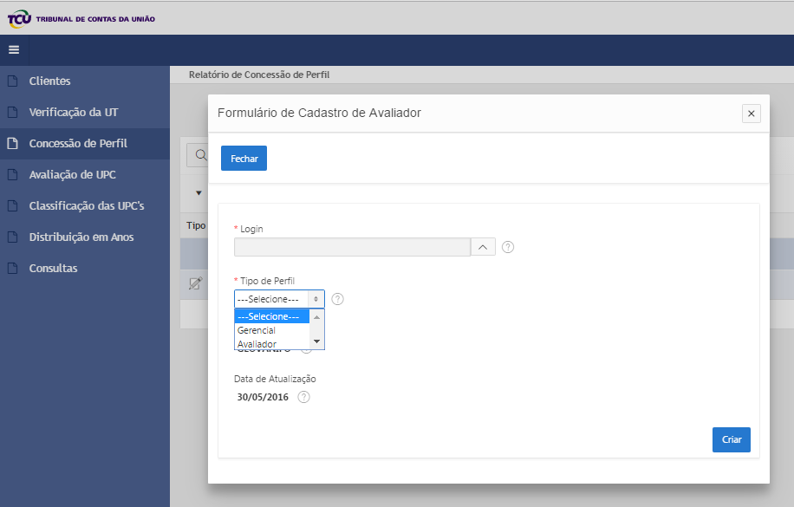
Escolha o perfil a ser concedido
Clique aqui para criar o perfil
Escolha o servidor que receberá o perfil, a partir da relação dos servidores da UT.

Depois de concedido o perfil, o novo servidor habilitado aparecerá na lista. A partir da lista você poderá fazer manutenção nos perfis (alterar e excluir), bastando clicar no íconedo lado do usuário. Veja como:
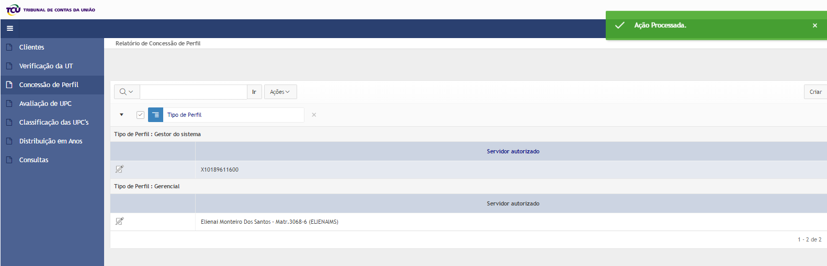
Clique aqui para alterar ou excluir usuário

Aba Avaliação de UPC
Esta aba é utilizada pelas UT para avaliar as UPC da sua clientela com base em relevância, risco e materialidade. Essa avaliação ocorre a cada quatro anos, sendo efetuada normalmente no primeiro ano do ciclo do Plano Plurianual Federal – PPA.
Para entender a forma de avaliação das UPC com base nos três critérios, leia, em conjunto com as orientações deste tutorial, a norma e as diretrizes de tal avaliação, disponíveis na área de prestação de contas do Portal TCU.
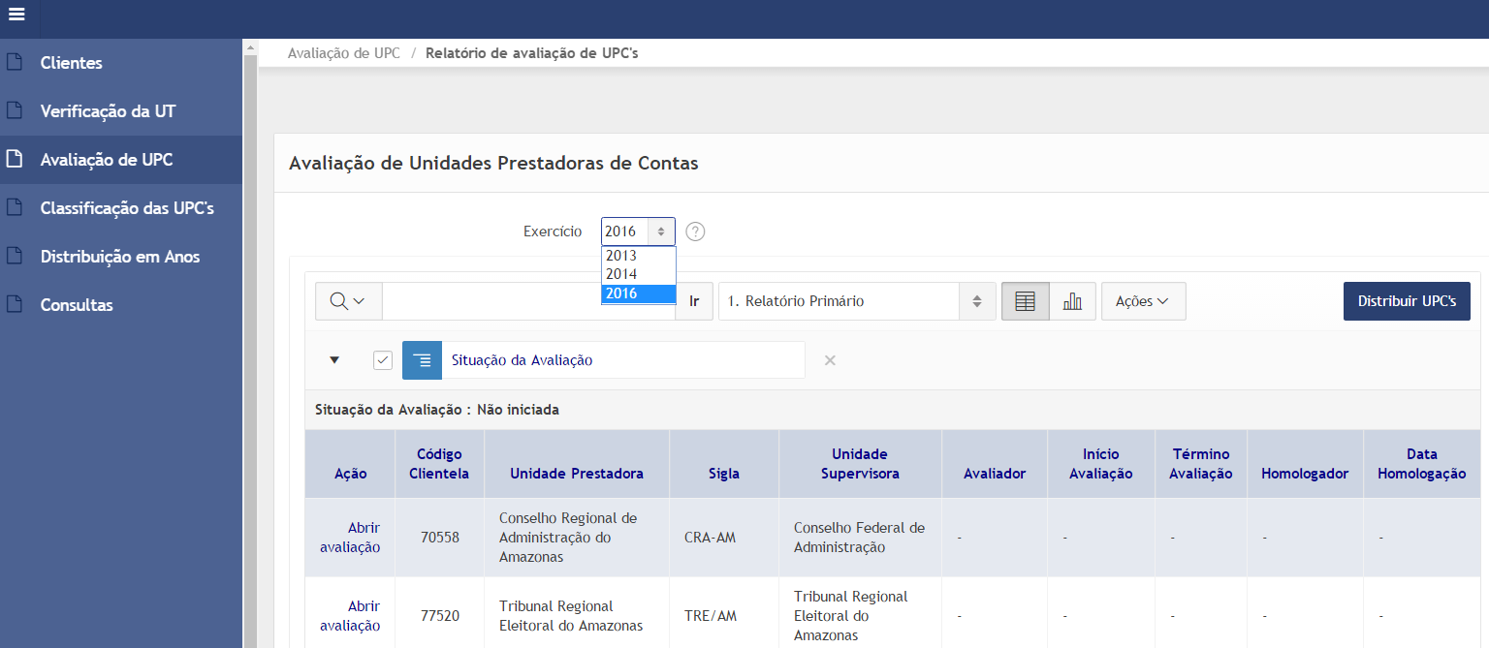
Nesta área, aparecerão os dados relativos à avaliação (responsáveis e datas).
Para avaliar, clique sobre Abrir avaliação.
A primeira coisa a fazer é escolher o ano da avaliação.

Ao clicar no ícone Abrir avaliação, você receberá a mensagem de boas-vindas e poderá, então, abrir o formulário de avaliação dos fatores de cada critério.
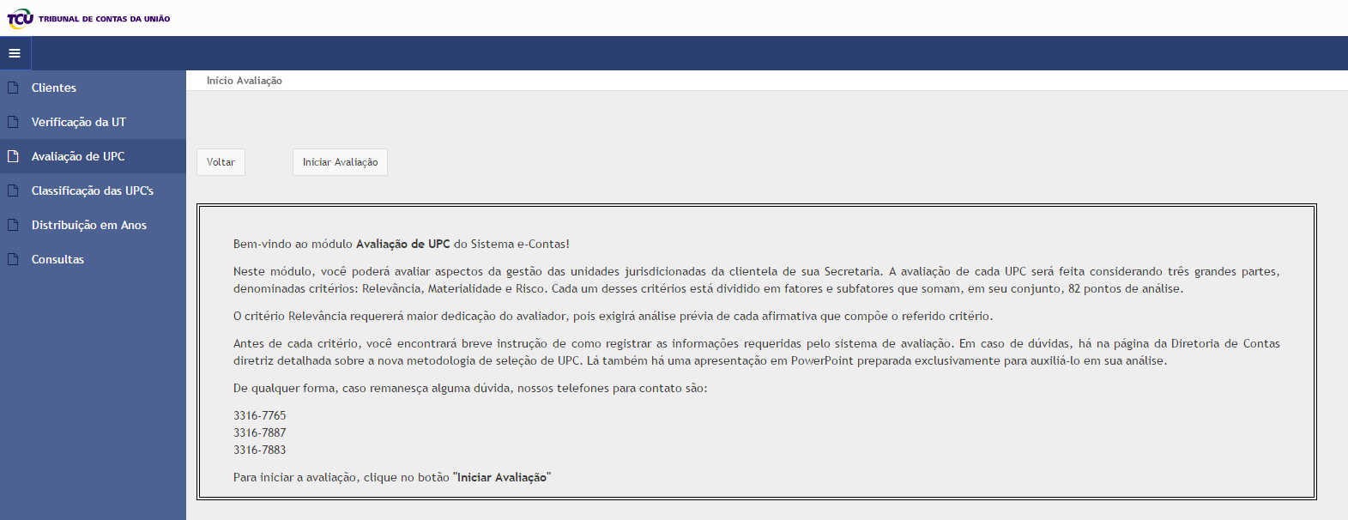
Para iniciar a avaliação, clique aqui!
Ao clicar em “Iniciar Avaliação” será aberta a tela de avaliação dos fatores que compõem o primeiro critério, RELEVÂNCIA. Veja algumas informações importantes dessa tela:
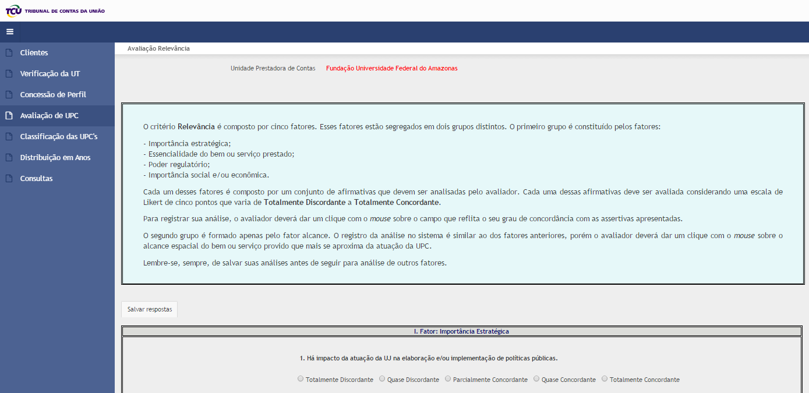
Escala de avaliação de cada fator do critério

Orientações para avaliação do critério
UPC que está sendo avaliada
Em cada fator de avaliação do critério, haverá um conjunto de assertiva que exigirá o posicionamento do avaliador numa determinada escala. Observe atentamente as orientações em cada quadro de avaliação. A seguir, um exemplo do quadro de avaliação do fator “Importância estratégica” da UPC:
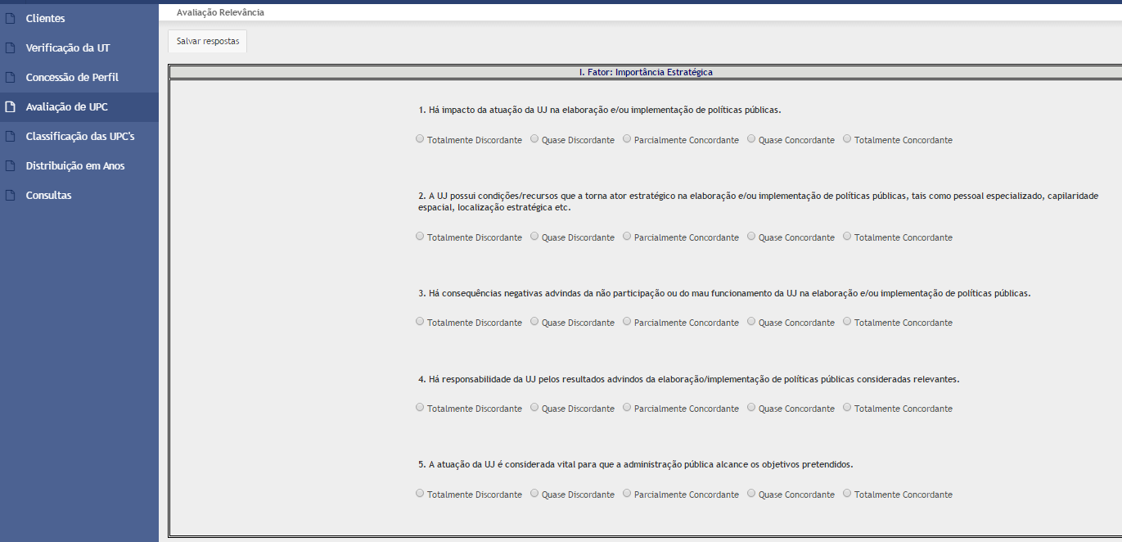
Assertivas do fator a serem avaliadas pela UT.
Uma vez feita a avaliação, esta aba funciona com uma tela de consulta dos dados resultantes. Veja abaixo:
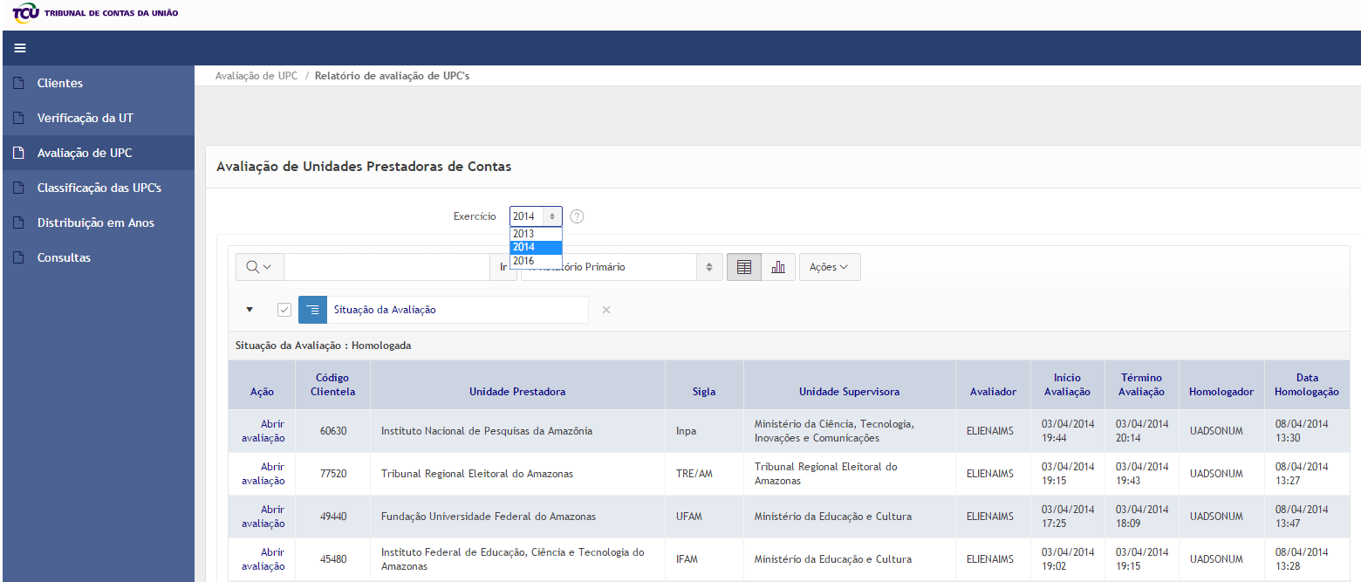
Aqui, você poderá consultar os valores atribuídos na avaliação.
Aqui, os dados do avaliador e de quem homologador da avaliação e as datas.
Fique de olho no ano de avaliação

Aba Classificação de UPC
Concluída a avaliação de todas as UPC por todas as UT, o GesContas fará a distribuição das UPC, com base no indicador apurado, utilizando-se da metodologia Curva ABC. A Curva ABC é formada com base no órgão vinculador das UPC.
Esta aba, então, funciona com consulta ao resultado da aplicação da metodologia pelo GesContas. Veja a tela abaixo:
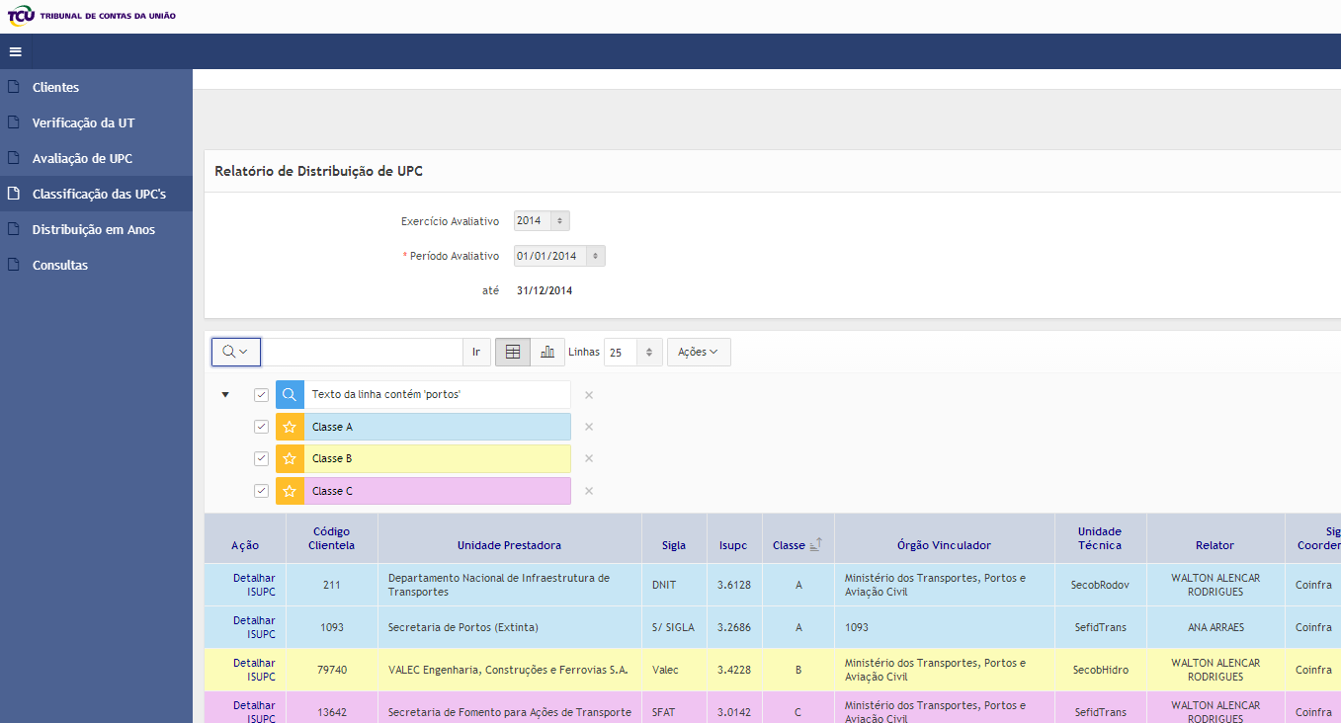
Fique atento (a) ao período de avaliação.
Classificação na Curva ABC, com base no ISUPC e dentro do mesmo vinculador.

Você poderá, a partir da classificação dentro do órgão vinculador, ver como ficou a classificação em diversas outras visões: por secex, por coordenações-gerais, por relator. Poderá também visualizar no formato de gráfico. Veja o exemplo abaixo com a clientela da Secex-SP:
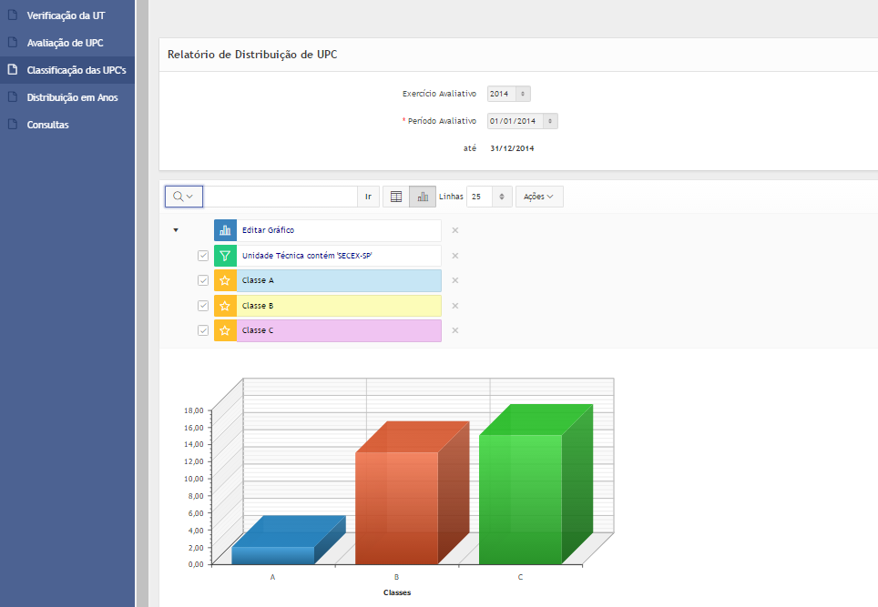

Aba Distribuição em Anos
Esta é uma aba para consulta da distribuição das UPC dentro dos quatro anos do ciclo de avaliação. No exemplo abaixo, como a avaliação foi excepcionalmente feita em 2014, o GesContas distribuiu nas UPC nos exercícios de 2014 a 2017.
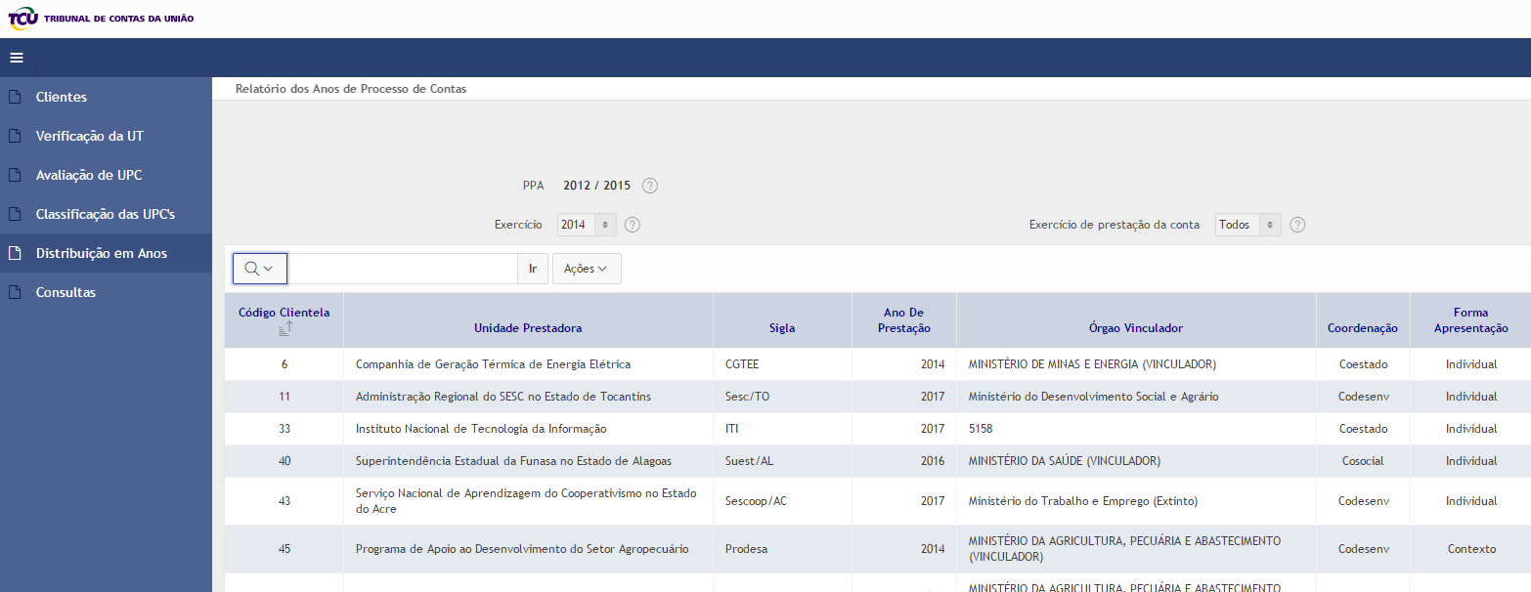
Outra forma de visualizar demonstrada abaixo é por UPC. No caso, a pesquisa foi feita usando os termos “Comando Logístico” no filtro da UPC.
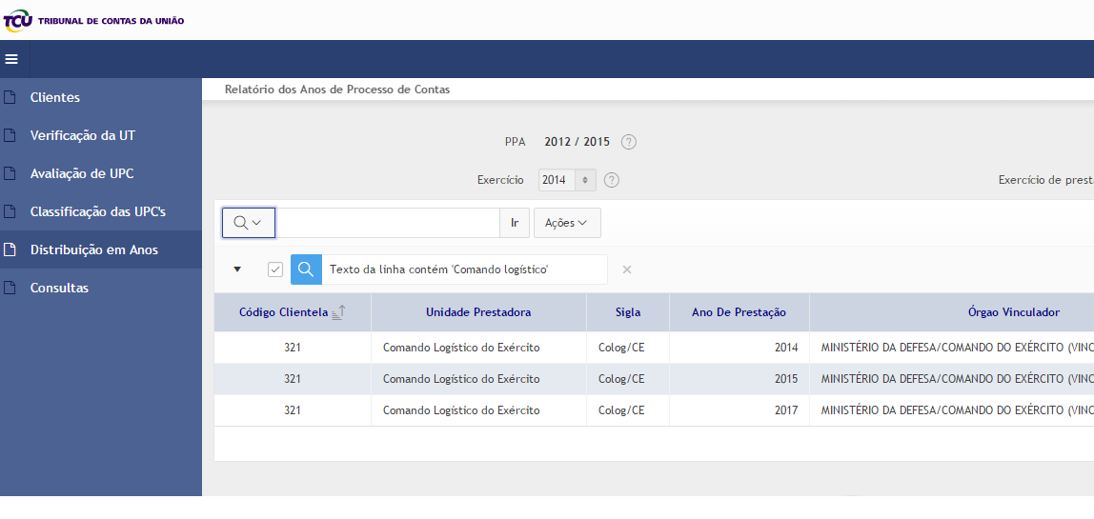

Aba Consultas
A aba consulta permite verificar as informações relativas à prestação de contas ocorrida em cada exercício, tais como a data em que ocorreu, as pessoas habilitadas de cada UPC nos diversos perfis e seus dados de contato. A consulta tem dois formatos de configuração: um para os exercícios de 2008 a 2013; outro para o período de 2014 em diante. Ou seja, antes e depois do advento do e-Contas, uma vez que este sistema mudou a estrutura das informações.
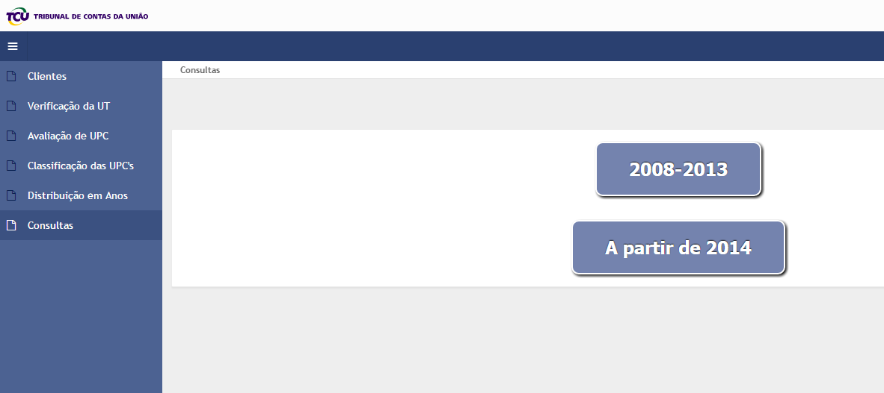
A estrutura a seguir vale para os exercícios de 2008 a 2013, lembrando que as colunas podem ser customizadas conforme item II deste tutorial.
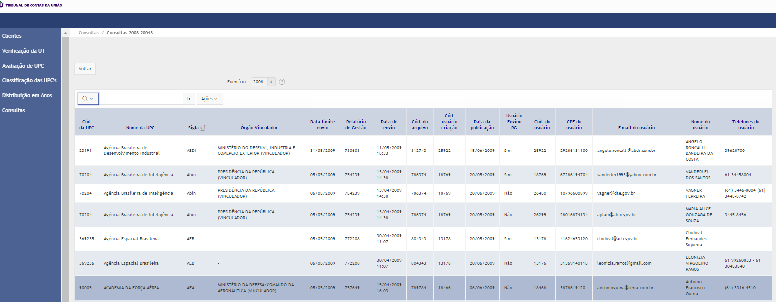

Já para o exercício de 2014 em diante, o formato é o seguinte:
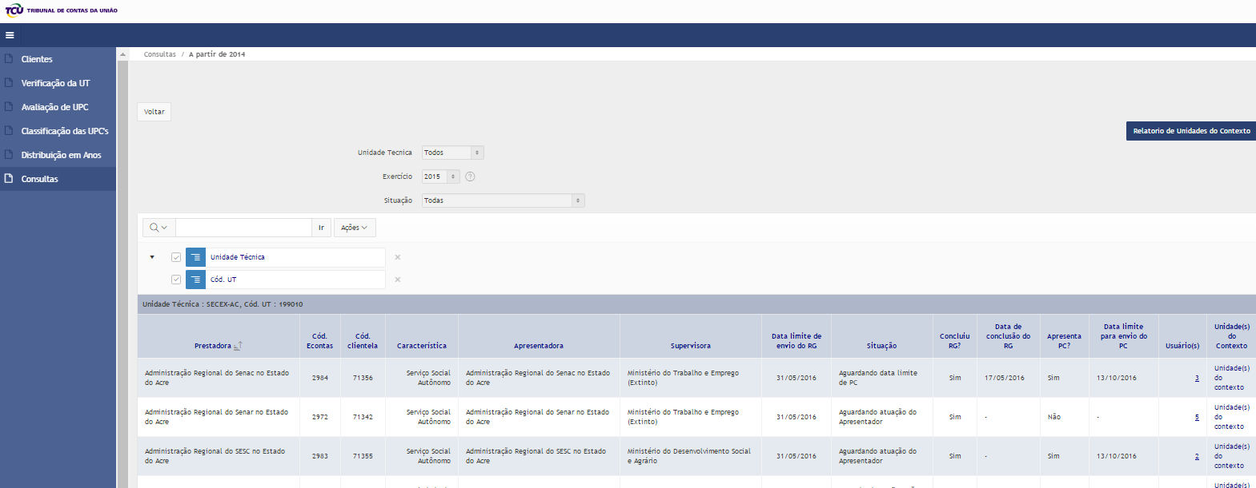
Na coluna usuário, ao clicar sobre o número, você poderá ver a relação das pessoas habilitadas em cada perfil.

Veja o resultado do detalhamento da lista de usuários habilitados
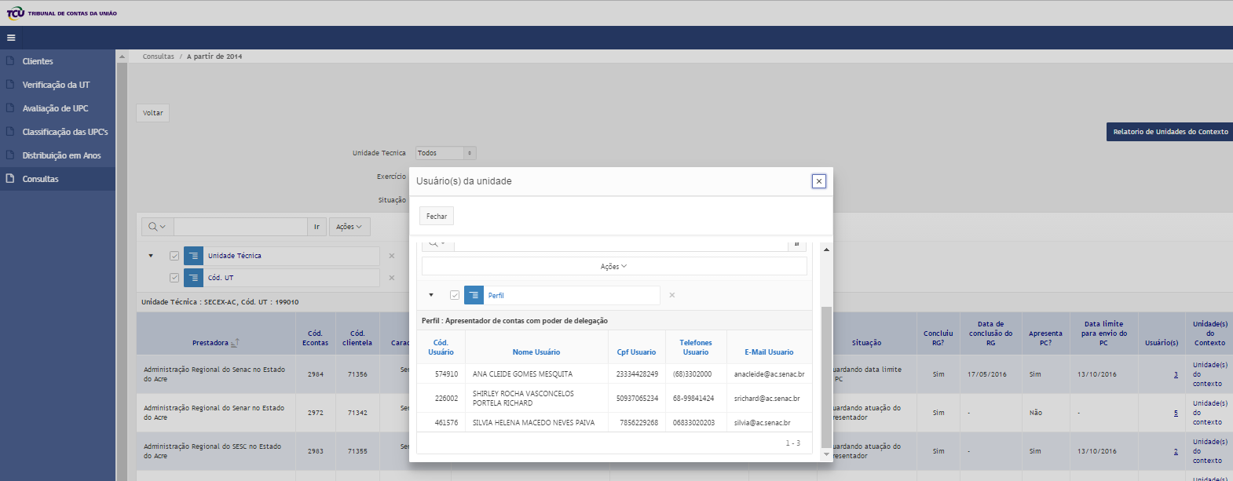

FIM

